**KELOMPOK 3 : D4 RPL 2B**

ANANTA PADMA KUSUMA 2105031

ANDRE LAPEDRO ALIANCE 2105032

ARIEF RAHMAN HAKIM 2105035

JAOZATUL ZAHRA 2105041

MILA KARMELIYAH 2105044

**ACTIVITY DIAGRAM**

**SISTEM PEMINJAMAN BARANG KAMPUS**

1. **Melihat Informasi Barang**

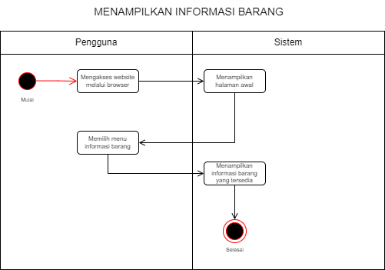

Pengguna ketika pertama kali mengakses website dapar memungkinkan untuk melihat informasi barang yang ada di kampus tanpa perlu melakukan login terlebih dahulu,

1. **Login**

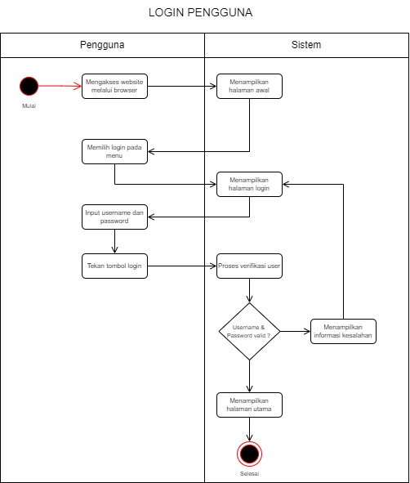

Keperluan Login adalah untuk menentukan peran dari masing-masing pengguna. Pengguna dalam sistem ini meliputi staff barang dan peminjam (Dosen, Mahasiswa, ORMAWA)

1. **Peminjaman Barang**

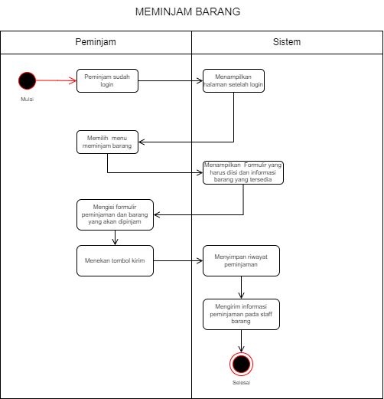

Peminjaman barang dapat dilakukan oleh peminjam dengan syarat sudah login terlebih dahulu. Peminjam akan diarahkan untuk mengisi formulir peminjaman dan nantinya formulir tersebut akan disimpan pada Riwayat peminjaman dan akan dapat diakses oleh staff barang.

1. **Perizinan**

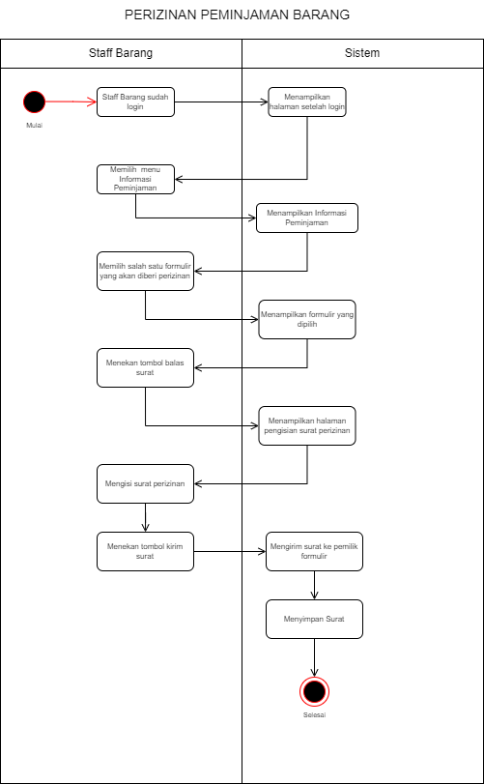

Staff Barang akan mengelola peminjaman yang masuk dan memiliki hak apakah peminjaman dapat diizinkan atau tidak. Nantinya balasan akan disimpan dan dikirim ke pemilik formulir.

1. **Melihat Informasi Balasan Peminjaman**

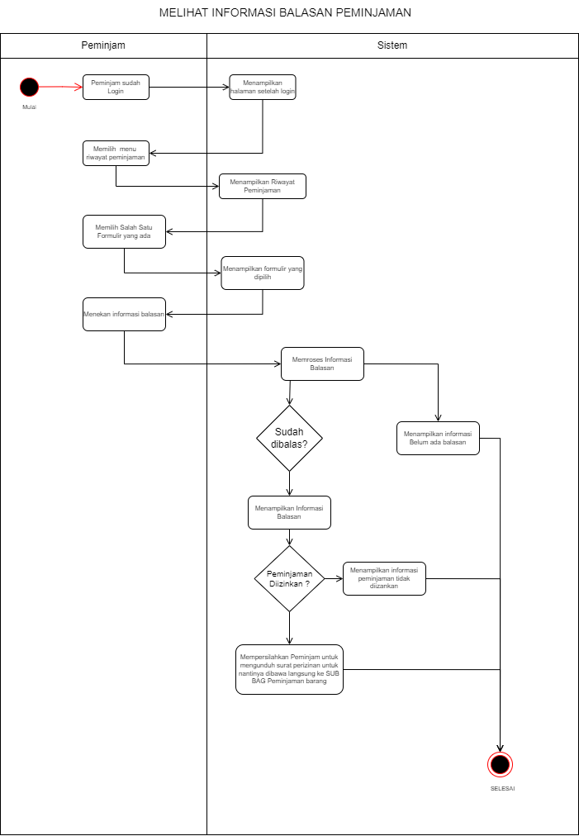

Peminjam dapat melihat informasi dari peminjamannya. Peminjaman yang sudah dibalas oleh staff barang dapat dilihat oleh peminjam.

1. **Mengelola Barang**

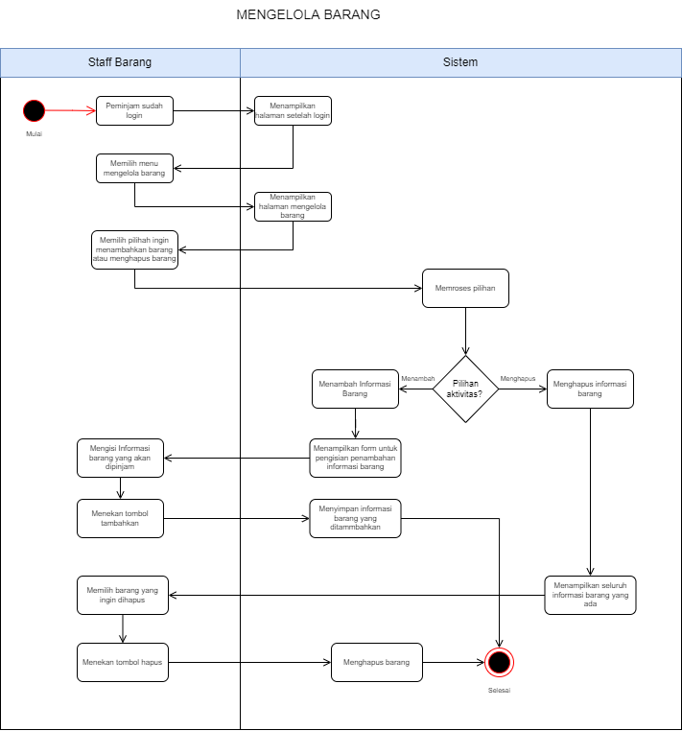

Staff Barang bertanggung jawab dalam pengelolaan barang, maka dari itu staff barang dapat melakukan aktivitas mengelola barang. Staff barang dapat melakukan penghapusan atau penambahan barang.